СОВЕТ ДЕПУТАТОВ
МУНИЦИПАЛЬНОГО ОКРУГА
НАГАТИНО-САДОВНИКИ

РЕШЕНИЕ

17 декабря 2019 года № МНС-01-03-87

Об учреждении Почетной грамоты муниципального округа Нагатино-Садовники в городе Москве

В соответствии с Федеральным законом Российской Федерации от
06 октября 2003 года № 131-ФЗ «Об общих принципах организации местного самоуправления в Российской Федерации», Законом города Москвы от
06 ноября 2002 года № 56 «Об организации местного самоуправления в городе Москве», Законом города Москвы от 11 июня 2003 года № 40
«О государственной и муниципальной символике в городе Москве», Уставом муниципального округа Нагатино-Садовники Совет депутатов муниципального округа Нагатино-Садовники решил:
1. Учредить Почетную грамоту муниципального округа Нагатино-Садовники в городе Москве.
2. Утвердить:
2.1. Положение о Почетной грамоте муниципального округа Нагатино-Садовники в городе Москве (приложение 1);
2.2. Образец бланка Почетной грамоты муниципального округа Нагатино-Садовники в городе Москве (приложение 2);
2.3. Описание и рисунок нагрудного знака к Почетной грамоте муниципального округа Нагатино-Садовники в городе Москве (приложение 3).
3. Направить настоящее решение в Геральдический совет города Москвы с целью регистрации нагрудного знака к Почетной грамоте муниципального округа Нагатино-Садовники в городе Москве в Геральдическом реестре города Москвы.
4. Определить, что расходы, связанные с изготовлением бланков Почетной грамоты муниципального округа Нагатино-Садовники в городе Москве и нагрудного знака к Почетной грамоте муниципального округа Нагатино-Садовники в городе Москве, производятся за счет средств бюджета муниципального округа Нагатино-Садовники.
5. Признать утратившим силу решение муниципального Собрания внутригородского муниципального образования Нагатино-Садовники в городе Москве от 20 января 2011 года № МНС-01-03-04 «О Почетной грамоте внутригородского муниципального образования Нагатино-Садовники в городе Москве».
6. Опубликовать настоящее решение в бюллетене «Московский муниципальный вестник» и разместить в информационно-телекоммуникационной сети «Интернет» на сайте муниципального округа Нагатино-Садовники www.n-sadovniki.ru.
7. Контроль за выполнением настоящего решения возложить на главу муниципального округа Нагатино-Садовники Кузьмину Л.М.

Глава муниципального округа
Нагатино-Садовники Л.М. Кузьмина

Приложение 1
к решению Совета депутатов муниципального округа
Нагатино-Садовники
от 17 декабря 2019 года
№ МНС-01-03-87

ПОЛОЖЕНИЕ
о Почетной грамоте муниципального округа
Нагатино-Садовники в городе Москве

Положением о Почетной грамоте муниципального округа Нагатино-Садовники в городе Москве определяется порядок представления к награждению и порядок награждения Почетной грамотой муниципального округа Нагатино-Садовники в городе Москве (далее – Почетная грамота) физических и юридических лиц.

1. Общие положения

1.1. Почетная грамота является формой поощрения муниципального округа Нагатино-Садовники в городе Москве (далее – муниципальный округ Нагатино-Садовники). К Почетной грамоте прилагается нагрудный знак.
1.2. Почетной грамотой могут награждаться физические и юридические лица, резиденты и нерезиденты Российской Федерации.
1.3. Основаниями для награждения Почетной грамотой являются:
1.3.1. Для юридических лиц - резидентов Российской Федерации:
а) содействие органам местного самоуправления муниципального округа Нагатино-Садовники в реализации их полномочий;
б) активное участие в благотворительной деятельности на территории муниципального округа Нагатино-Садовники;
в) достижения:
- в развитии местного самоуправления муниципального округа Нагатино-Садовники;
- в области патриотического и молодежного движения;
- в области спортивной, культурной и творческой деятельности;
- в области охраны окружающей среды;
г) вклад в развитие местных традиций и обрядов.
1.3.2. Для юридических лиц нерезидентов Российской Федерации:
а) активное участие в благотворительной деятельности на территории муниципального округа Нагатино-Садовники.
1.3.3. Для физических лиц:
а) высокие результаты трудовой деятельности в области экономики, науки, культуры, воспитания, просвещения, социальной защиты и охраны здоровья населения, связанные с улучшением уровня жизни жителей муниципального округа Нагатино-Садовники, в том числе вклад в развитие и совершенствование нормативной правовой базы муниципального округа Нагатино-Садовники;
б) активное участие в благотворительной деятельности на территории муниципального округа Нагатино-Садовники;
в) достижения:
- в развитии местного самоуправления муниципального округа Нагатино-Садовники;
- в области патриотического и молодежного движения;
- в области спортивной, культурной и творческой деятельности;
- в области охраны окружающей среды;
г) вклад в развитие местных традиций и обрядов.
1.4. Порядок закупки и хранения бланков Почетной грамоты определяется в соответствии с требованиями, предъявляемыми к закупке, хранению и учету материальных ценностей.
1.5. Положение о Почетной грамоте хранится в установленном порядке на бумажных и электронных носителях в архиве администрации муниципального округа Нагатино-Садовники и доступно для ознакомления всем заинтересованным лицам.
1.6. Нагрудный знак к Почетной грамоте подлежит регистрации в Геральдическом реестре города Москвы в порядке, установленном законодательством города Москвы.

2. Порядок представления к награждению и награждение Почетной грамотой муниципального округа Нагатино-Садовники в городе Москве физических и юридических лиц
2.1. В целях выдвижения кандидатуры физического или юридического лица для награждения Почетной грамотой на имя главы муниципального округа Нагатино-Садовники подается письменное обращение в произвольной форме. К обращению прикладывается представление (ходатайство) установленной формы (приложение к настоящему положению).
2.2. Выдвижение кандидатуры физического или юридического лица для награждения Почетной грамотой может быть принято главой муниципального округа Нагатино-Садовники единолично.
2.3. Обращение на имя главы муниципального округа Нагатино-Садовники о награждении Почетной грамотой муниципального округа Нагатино-Садовники может быть подписано группой депутатов (не менее 3-х человек) Совета депутатов муниципального округа Нагатино-Садовники, главой управы района Нагатино-Садовники, руководителями предприятий, организаций и учреждений, независимо от форм собственности, а также различными общественными организациями и объединениями, осуществляющими свою деятельность на территории муниципального округа Нагатино-Садовники.
2.4. С инициативой о награждении Почетной грамотой муниципального округа Нагатино-Садовники может выступить инициативная группа жителей муниципального округа Нагатино-Садовники, обладающих избирательным правом, численностью не менее 30 человек.
2.5. Инициативная группа подписывает обращение на имя главы муниципального округа Нагатино-Садовники. При подписании обращения необходимо указать фамилию, имя, отчество, адрес места жительства и номер контактного телефона каждого подписанта.
2.6. По поручению главы муниципального округа Нагатино-Садовники администрация муниципального округа Нагатино-Садовники проводит проверку оформления документов, их подлинность, готовит запросы в правоохранительные органы на предмет наличия судимости или привлечения к административной ответственности кандидатов, предлагаемых к награждению Почетной грамотой. Готовит в письменном виде главе муниципального округа Нагатино-Садовники предложения по каждой кандидатуре.
2.7. Глава муниципального округа Нагатино-Садовники принимает решение рекомендовать или отклонить кандидатуру для поощрения с последующим включением данного вопроса в повестку дня ближайшего заседания Совета депутатов муниципального округа Нагатино-Садовники (далее - Совета депутатов).
2.8. Награждение физического или юридического лица Почетной грамотой оформляется соответствующим решением Совета депутатов.
В случае отклонения кандидатуры к награждению Почетной грамотой Советом депутатов муниципального округа Нагатино-Садовники, инициатору обращения направляется письменное заключение с обоснованием отказа о награждении.
2.9. На бланке Почетной грамоты указывается фамилия, имя, отчество награждаемого (его должность и иные данные, если это необходимо), приводится формулировка заслуг награжденного, приведенная в решении Совета депутатов, дата и номер решения Совета депутатов о награждении. Почетная грамота подписывается главой муниципального округа Нагатино-Садовники.
2.10. Награждение Почетной грамотой осуществляется в торжественной обстановке главой муниципального округа Нагатино-Садовники или другим должностным лицом по его поручению.
2.11. Информация о награждении Почетной грамотой публикуется в официальном средстве массовой информации муниципального округа Нагатино-Садовники и размещается на официальном сайте муниципального округа Нагатино-Садовники в информационно-телекоммуникационной сети «Интернет».

3. Заключительные положения

3.1. Ежегодно Почетной грамотой могут награждаться не более
20 физических и юридических лиц.
3.2. Награждение Почетной грамотой лица, занимающего должность главы муниципального округа Нагатино-Садовники или главы администрации муниципального округа Нагатино-Садовники, может быть произведено только после завершения его работы на указанной должности.
3.3. Повторное награждение физических лиц или организаций Почетной грамотой допускается за иные заслуги и достижения не ранее, чем через пять лет после предыдущего награждения.
3.4. Учет награжденных физических и юридических лиц Почетной грамотой осуществляет администрация муниципального округа Нагатино-Садовники.

Приложение
к Положению о Почетной грамоте муниципального округа
Нагатино-Садовники
в городе Москве

Форма
бланка ходатайства о награждении Почетной грамотой
муниципального округа Нагатино-Садовники в городе Москве

- Фамилия, Имя, Отчество___________________________________________
__________________________________________________________________
- Место работы, занимаемая должность (с точным наименованием организации)
__________________________________________________________________
__________________________________________________________________
- Пол __________________________________________________________________
- Дата рождения __________________________________________________________________
- Место рождения (республика, край, область, округ, город, район, поселок, село, деревня) __________________________________________________________________
__________________________________________________________________
- Образование, ученая степень, ученое звание __________________________________________________________________
- Какими государственными и ведомственными наградами награжден(а), даты награждений
__________________________________________________________________
__________________________________________________________________
- Домашний адрес, телефон __________________________________________________________________
__________________________________________________________________
- Характеристика с указанием конкретных заслуг и достижений лица, представляемого к награждению Почетной грамотой муниципального округа Нагатино-Садовники в городе Москве.
__________________________________________________________________
________________________________________________________________________________________________________________________________________________________________________________________________________________________________________________________________________________________________________________________________________________________________________________________________________________________________________________________________________________________________________________________________________________
______________________________________________________________________________________________________________________________________________________________________________________________________
____________________________________________________________________________________________________________________________________________________________________________________________________________________________________________________________________________________________________________________________________________________________________________________________________________

- Кандидатура _______________________________представляется к Ф.И.О.
награждению Почетной грамотой муниципального округа Нагатино-Садовники в городе Москве
_______________________________________________________________
указываются сведения об инициаторе (ах) предложения: (полное наименование организации/органа
_______________________________________________________________
исполнительной власти/Ф.И.О. депутата Совета депутатов/Ф.И.О. уполномоченного представителя
инициативной группы жителей с места жительства и номера контактного телефона)

М.П. _____________ ________________________ _____________ (подпись) (Ф.И.О.) (число)

Приложение 2
к решению Совета депутатов муниципального округа Нагатино-Садовники
от 17 декабря 2019 года
№ МНС-01-03-87

Образец бланка Почетной грамоты муниципального округа
Нагатино-Садовники в городе Москве

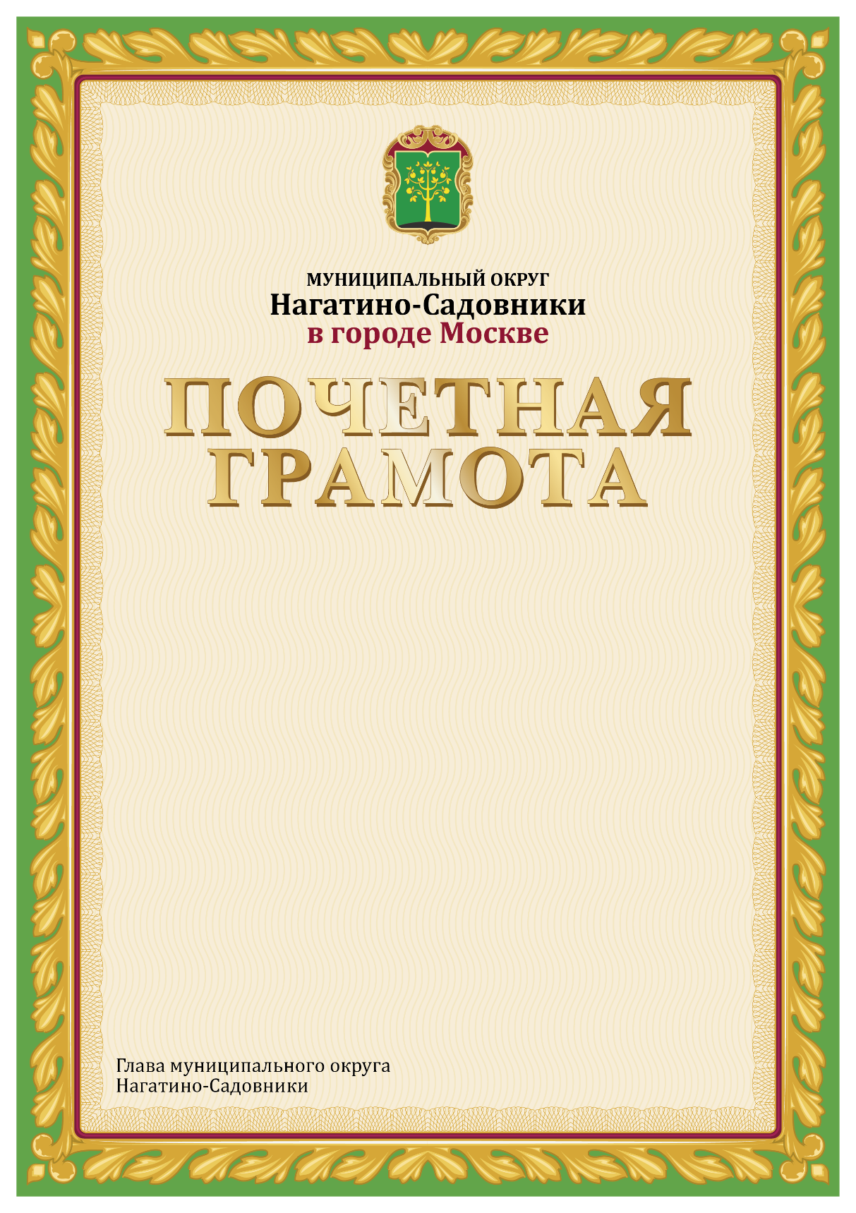

Приложение 3
к решению Совета депутатов муниципального округа
Нагатино-Садовники
от 17 декабря 2019 года
№ МНС-01-03-87

Описание и рисунок
нагрудного знака к Почетной грамоте
муниципального округа Нагатино-Садовники в городе Москве

Нагрудный знак к Почетной грамоте муниципального округа Нагатино-Садовники в городе Москве – из металла золотистого цвета в виде картуша, украшенного стилизованными листьями аканта, с красной эмалью в верхней части, в центре расположен герб муниципального округа Нагатино-Садовники в городе Москве (в зеленом поле на черной земле – золотая яблоня с таковыми же плодами).
На оборотной стороне нагрудный знак имеет приспособление для крепления к одежде.
Размеры нагрудного знака: высота – 25 мм, ширина в самой широкой части – 36 мм.

М 3:1

М 1:1

